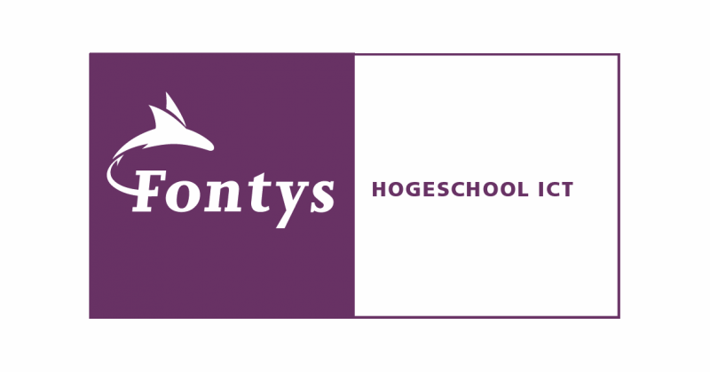 ***ICT & Media Design Stylescape Research***

**Naam: Bavli Armanyous**

**Klas:** **M2-DB01**

Inhoudsopgave

inleiding 2

Algemene onderzoeksvragen 2

Voorbeelden / Inspiratie 4



# Inleiding

In dit document vind je een kort onderzoek over wat een Stylescape is, wat er allemaal in zou kunnen/moeten staan en waarom überhaupt een Brand Guide maken? Ook leg ik in dit document uit hoe ik op de stylescape van onze opdrachtgever Eline Wijnands (A.K.A Evi) ben gekomen

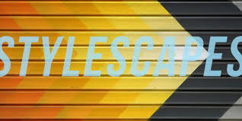

# 

# Algemene onderzoeksvragen

Wat is een Stylescape?

Allereerst de vraag: ‘Wat is een Stylescape?’

Een stylescape is een zorgvuldig verzamelde combinatie van afbeeldingen, texturen, typografie en kleuren om een ​​bepaalde look en feel van een merk, website, interieurruimte of een ander ontwerpproject over te brengen.

Bron:

* *What are stylescapes?* (z.d.). https://thefutur.com/content/what-are-stylescapes#:~:text=Stylescapes%20are%20a%20carefully%20collected,or%20any%20other%20design%20project.

Wat komt er allemaal te staan in Stylescape?

Wat kan je allemaal vinden in een Stylescape?

Omdat het internet geen direct antwoord kon geven op deze vraag, heb ik deze vraag aan ChatGPT gesteld. Volgens ChatGPT kunnen de volgende elementen worden gevonden in een Stylescape:

* Een kleurenpalet
* Typografie
* Beeldmateriaal
* Grafische elementen zoals vormen, lijnen en patronen
* Een moodboard
* Logo(concepten)
* Inspiratiebronnen die refereren naar de inspiratie voor het maken van de stylescape
* Een tekst die de boodschap van de stylescape door geeft (Denk aan quotes of een slogan).

Bron:

ChatGPT: <https://chat.openai.com/c/881c4d1c-f7dd-4688-8d41-842129c13d0e>

Waarom een stylescape maken?

Ook hier kon het internet mij geen duidelijk antwoord op gegeven, dus heb ik het weer aan ChatGPT gevraagd. Volgens ChatGPT kan een stylescape erg belangrijk zijn om een visuele richting te geven aan een project, merk of ontwerp. Belangrijke redenen kunnen zijn:

* Visuele communicatie; Met een stylescape kan je krachtige visuele ideeën en concepten overbrengen aan stakeholders, zoals cliënten, ontwerpteams, je eigen team en andere betrokkenen. Dit zorgt ervoor dat iedereen op dezelfde pagina zit.
* Tijd en kosten besparen; Door een visuele richting te geven met een stylescape, kunnen onnodige herzieningen en latere beslissingen worden voorkomen. Dit kan geld en tijd besparen.
* Inspiratie; Het samenstellen van een stylescape kan een bron van inspiratie zijn voor het verdere ontwerpproces. Door verschillende visuele elementen te combineren, kun je nieuwe ideeën genereren en de creativiteit stimuleren.
* Consistentie; Een stylescape zorgt voor een consistente werkwijze in een project, zoals branding, webdesign, verdere printmaterialen, etc... De stylescape kan als een basisrichtlijn gezien worden van de/het bepaalde merk of stijl.
* Klantbetrokkenheid; Een stylescape helpt je client om een beter beeld te vormen van het eindresultaat en de style. Zo krijgt de client ook de mogelijkheid om feedback te geven voor verbeteringen of andere aanpassingen en voelt die zich betrokken bij het project.

# Voorbeelden/ Inspiratie

Hieronder staan voorbeelden van Stylescapes die ik heb gebruikt als inspiratie voor het maken van een stylescape van Evi:



Afbeelding



Afbeelding



Afbeelding



Afbeelding

# Ontwerp

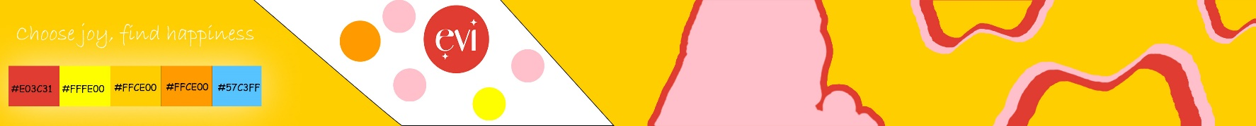Hieronder kan je de uitwerking en de uitleg vinden die behoort tot het ontwerp van de stylescape die ik heb gemaakt voor Evi. Het idee was namelijk dat mijn groepje en ik ieder een eigen variant zou maken van een stylescape voor Evi om voor variatie in keuze voor Evi te zorgen. Hierbij dus mijn ontwerp op Afbeelding 5.

Afbeelding

Ik ga de stylescape af van links naar rechts. Allereerst de korte quote “Choose joy, find hapiness”. Deze heb ik van ChatGPT afgenomen (Afbeelding 6). Ik heb gevraagd om een korte slogan over blijheid, want dat is de energie die Eline (Evi) wil uitstralen.

Afbeelding

Het kleurenpalet heb ik gebaseerd op wat ze aangaf tijdens de briefing op school. Ze noemde de kleuren geel, oranje en roze (deze staat niet in het kleurenpalet. Wel in de stylescape.) als voorbeelden van kleuren die ze mooi vindt. Verder gaf ze aan dat ze het kleurrijk en warm wilde hebben.

Afbeelding

De gekleurde rondjes heb ik er in gezet, omdat Eline ook de kenmerk ‘bubbly’ terug wilde zien in het ontwerp. Ik heb tussen die bubbels een logo geplaats die ik via een online generator heb gemaakt.

Afbeelding

Daarnaast vind je een gekleurde afbeelding van Eline die ik uit één van het foto’s heb gefotoshopt (Afbeelding 10).

Afbeelding met kunst

Beschrijving automatisch gegenereerd met gemiddelde betrouwbaarheid

Afbeelding

Afbeelding

Aan het einde van de stylescape wilde ik het kleurrijke gevoel weer terug laten komen door bergjes toe te voegen met verschillende kleuren. Uiteindelijk kreeg ik peer feedback van een klasgenote van mij dat ze meer op de ‘M’ lijken van McDonald’s. Het viel me na die opmerking ook op dat de hele stylescape eigenlijk meer een McDonald’s vibe afgaf. Dat zou waarschijnlijk ook een reden zijn geweest van die van mij niet is gekozen. Eline gaf zelf via Whatsapp aan: “Verder vind ik de tweede qua kleuren echt mega tof! ik vind alleen het lettertype van de quote niet helemaal vet.”. Aan de kleuren lag het dus toch niet.

Afbeelding